консультация специалиста

Как устроить Новый год с ребенком дома?

Новый год - самый долгожданный праздник! Как же сделать так, чтобы этот праздник в семье остался в памяти у ребенка на весь год? Конечно, подготовиться к этому долгожданному дню. И начать нужно с создания праздничного настроения, ожидания праздника. Вот несколько советов по этому поводу.
Подготовку к празднику желательно начать недели за три. Можно сочинить письмо вместе с ребенком для Деда Мороза, из которого вы узнаете, что хочет получить ваш ребенок от Д.М. в подарок.
Есть интересный способ организовать появление елки в доме. До дневного сна читаете открытку, которую якобы прислал Д.М, где написано, что скоро он принесет елку. Условие - наряженная комната. Вы вместе с ребенком украшаете комнату, в которой будет стоять елка. Во время дневного сна ставите елку. Какой восторг будет у ребенка, когда он проснется и увидит принесенную Д.М. ёлку!
Очень хорошо нарядить её вместе с малышом игрушками (желательно, небьющимися) и украсить квартиру или дом различными украшениями (снежинками, гирляндами, новогодними поделками и т.д.) Радость от этого безграничная!
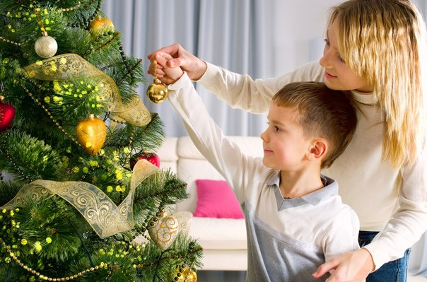
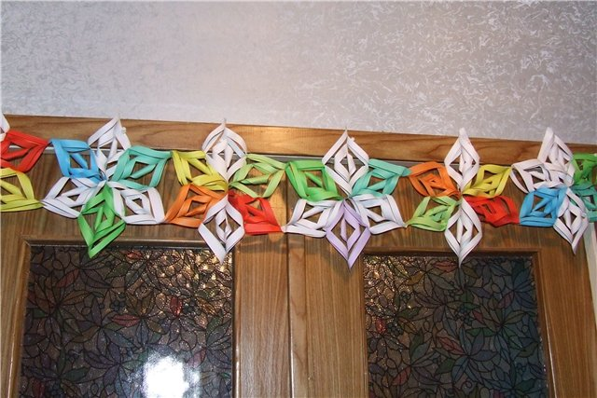


А дальше - самое время продумать, какой, собственно, будет праздник у вас в семье!
Что может входить в детский праздник?
- Сюжет
- Песни, хороводы
- Игры подвижные, музыкальные, малоподвижные
- Сюрпризные моменты

Как построить сюжет?
- Возможно, ваш праздник будет завязан на сюжете какой-то сказки, или истории мультфильма или книги.
- Возможно, он будет начинаться с того, что в доме погаснет свет, а когда зажжется, в комнате появится воздушный шарик с письмом от какого-то персонажа (Снегурочка, Снеговика, Зайчика и т.д.) с сообщением, что его похитил отрицательный персонаж (Баба Яга, Волк, Кощей и т.д.), и, если не освободить положительного персонажа, не наступит праздник, или не будет подарков.
- Для детей среднего и старшего возраста (4-7 лет) будет интересно новогоднее путешествие. Карту поиска подарков прислал в письме Дед Мороз. Дорога проходит через все уголки вашей квартиры. И в каждом уголке вы играете в игры, конкурсы, выполняете какие-то задания разных персонажей, отгадываете загадки, читаете стихи. А персонажами могут стать переодетые взрослые: бабушки, дедушки, мамы, папы, старшие братья, сестры.
- А, может ваш праздник будет завязан на поиске сундука с подарками для всей семьи, который спрятали злые лесные (или сказочные персонажи).

Праздник может быть наполнен какими-то действиями: играми, конкурсами.
Вот несколько таких игр.

- Нарисуй нос Снеговику. На двух листах нарисуйте Снеговиков. Завяжите участникам глаза и предложите фломастером дорисовать им носы.
- Конкурс на лучшее стихотворение. Новогодние стихи должны рассказывать и взрослые и дети. Будет забавно, если каждый из чтецов встанет на стул. Победителей в этом конкурсе, конечно же, нет. Каждый их участников должен получить по маленькому сувениру.
- Творческий фестиваль. Задача взрослых и детей показать свои умения: спеть песню под караоке, станцевать танец и т.д.

- Дети обожают подвижные конкурсы. Устройте эстафеты.
- Кто быстрее наденет валенки;
- Без помощи рук перенести воздушный шарик, мандарины и т.д. (вообще, переносить из одного места в другое можно все, что угодно);
- Кто соберет как можно больше фруктов, разложенных по полу комнаты с завязанными глазами;
- Кто дольше продержит снежинку (кусочек ватки) в воздухе, дуя на нее;
- Конкурсы со злым персонажем: он придумывает злые слова, а вы с ребенком-добрые;
- Пройти через сугробы. Разбросайте столовые белые салфетки - снег. Чем больше, тем лучше. Нужно « разгрести»- собрать сугробы, чтобы пройти к кому-то (персонажу).
- Конкурс « Снежинка». Натянута веревочка, на ней - снежинки. Нужно высоко подпрыгивать и срывать снежинки с ниточки. А на каждой снежинке - задание: ответить на вопрос новогодней викторины, рассказать стишок, похрюкать, спеть, станцевать танец снежинок, изобразить кого-то и т.д.
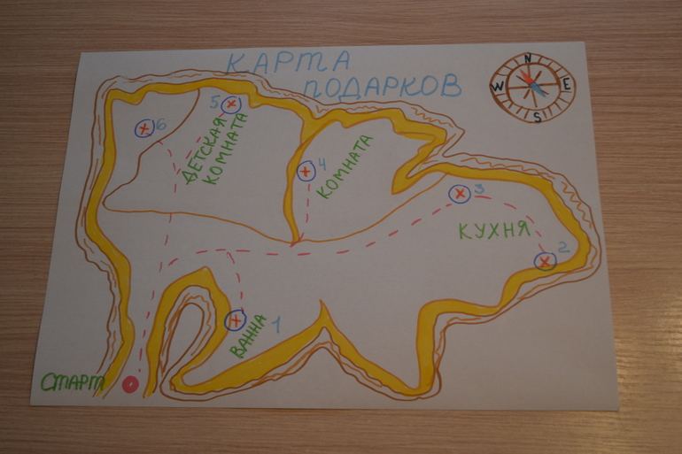
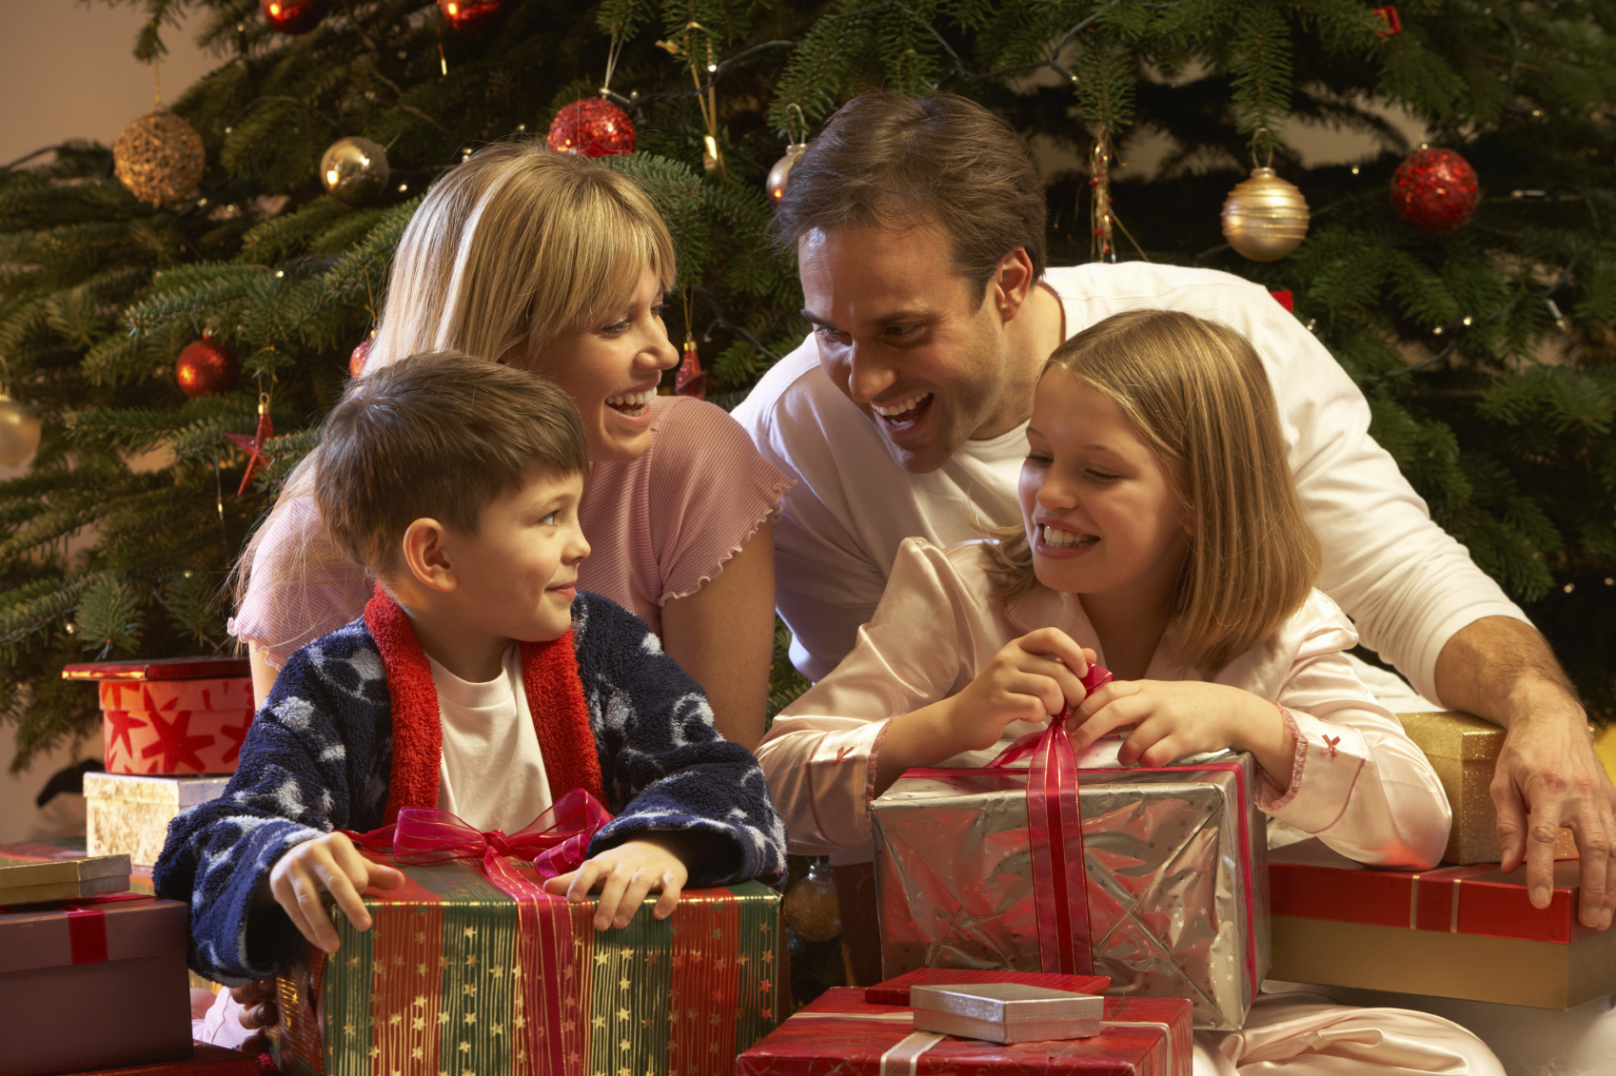
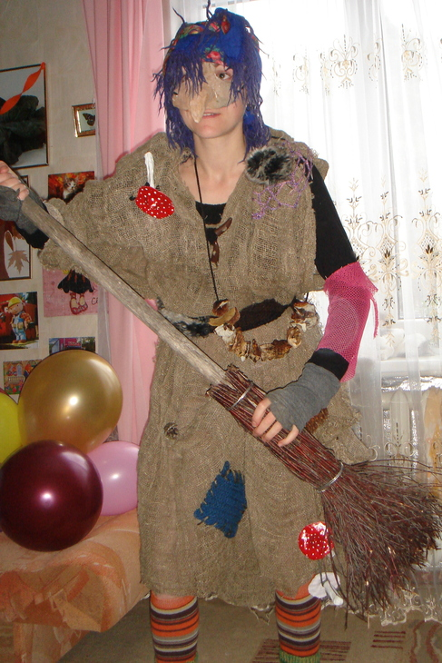

Обычно все детки готовят к празднику стихотворение, песенку. Но ведь не очень интересно встать около елки и прочитать дежурное стихотворение. Сначала можно поиграть в игру « Снежный ком». Все встают в круг и передают « снежный ком»- мяч, сделанный из ваты или какого-то другого подходящего материала, и говорят:
Снежный ком мы все катаем,
До пяти мы все считаем.
Раз, два, три, четыре, пять-
Тебе песню исполнять!
(А тебе, дружок, плясать. А тебе стихи читать…)

Ну, а если конкурсы закончились - идите скорее на улицу, к большой елке, на горку, кататься на санках, запустите безопасные фейерверки. После такого насыщенного вечера у вашего ребенка останутся самые приятные воспоминания о сказочном Новогоднем празднике, который они провели вместе со своими любимыми родителями!

